2020 年度
西工区市场发展服务中心部门决算

二〇二一年十一月

目 录

第一部分 西工区市场发展服务中心概况
一、部门职责二、机构设置
第二部分 2020 年度部门决算表
一、收入支出决算总表二、收入决算表
三、支出决算表
四、财政拨款收入支出决算总表
五、一般公共预算财政拨款支出决算表
六、一般公共预算财政拨款基本支出决算表
七、一般公共预算财政拨款“三公”经费支出决算表八、政府性基金预算财政拨款收入支出决算表
第三部分 2020 年度部门决算情况说明
一、收入支出决算总体情况说明二、收入决算情况说明
三、支出决算情况说明
四、财政拨款收入支出决算总体情况说明

五、一般公共预算财政拨款支出决算情况说明
六、一般公共预算财政拨款基本支出决算情况说明
七、一般公共预算财政拨款“三公”经费支出决算情况说明八、预算绩效情况说明
九、政府性基金预算财政拨款支出决算情况说明十、机关运行经费支出情况说明
十一、政府采购支出情况说明十二、国有资产占用情况说明第四部分 名词解释

第一部分 西工区市场发展服务中心概况

- 主要职能
负责全区集贸市场的综合管理、环境卫生、城市创建、经营户的管理与服务等工作。

二、机构设置

区市场发展中心无内设机构 。

从决算单位构成看，区市场发展服务中心部门决算为：本级决算。
本决算为部门总决算，纳入本部门 2020 年度部门决算编制范围的单位共—— 一个，具体是：
- 区市场发展服务中心（本级）。

第二部分 2020 年度部门决算表

以下为部门决算报表

一、收入支出决算总表

二、收入决算表

三、支出决算表

四、财政拨款收入支出决算总表

五、一般公共预算财政拨款支出决算表

六、一般公共预算财政拨款基本支出决算表

七、一般公共预算财政拨款“三公”经费支出决算表

- 政府性基金预算财政拨款收入支出决算表

注：本表无数据（表格中无数据的）

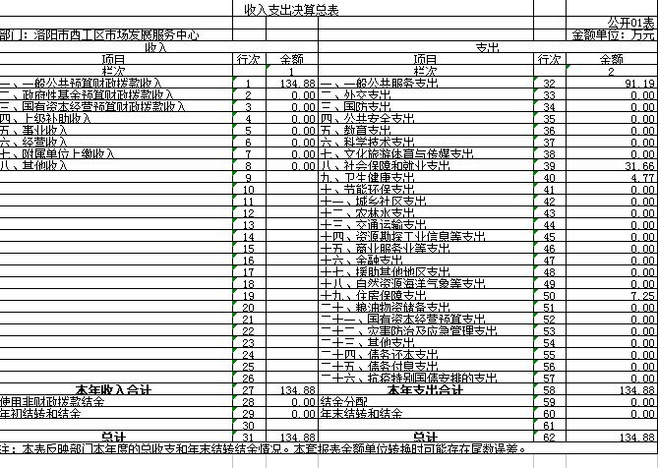
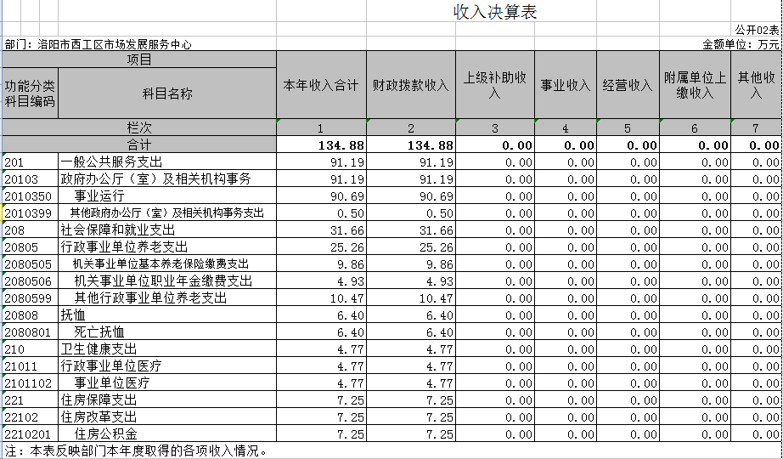
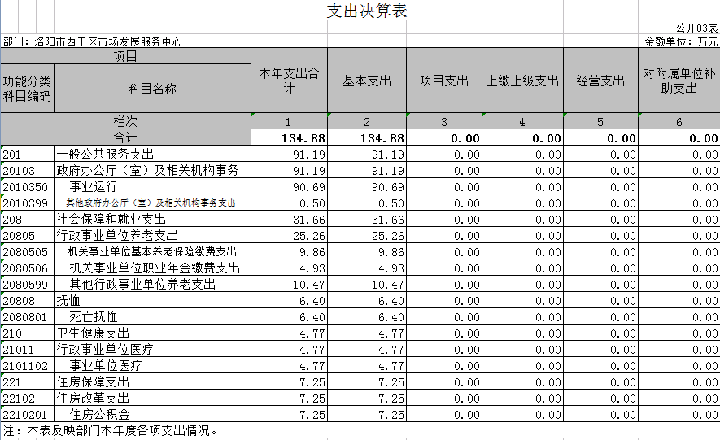

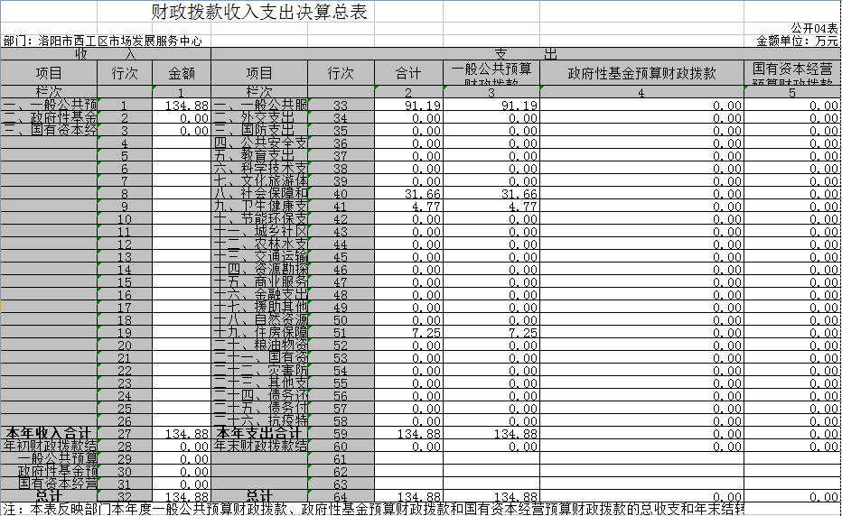

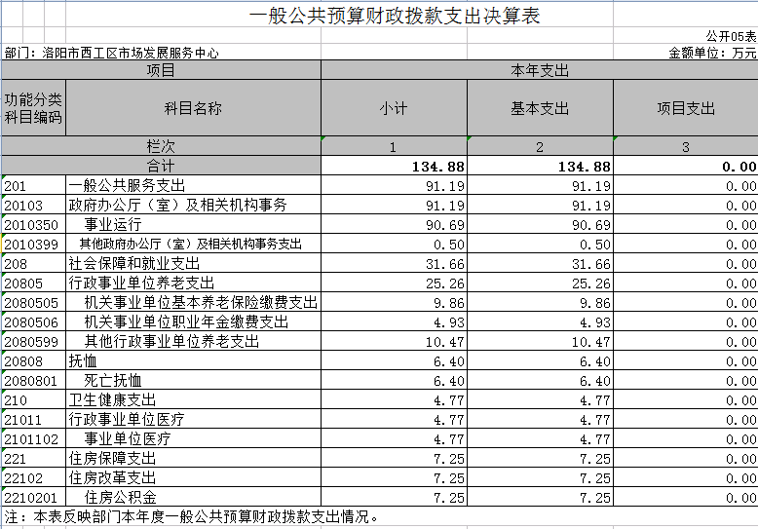

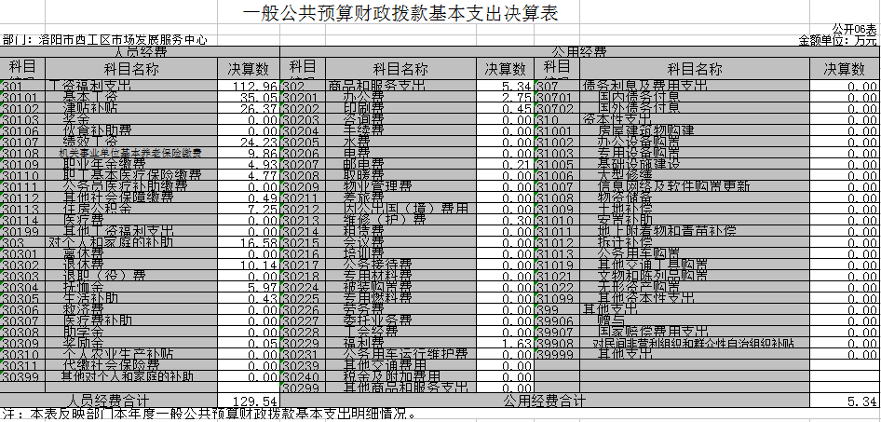

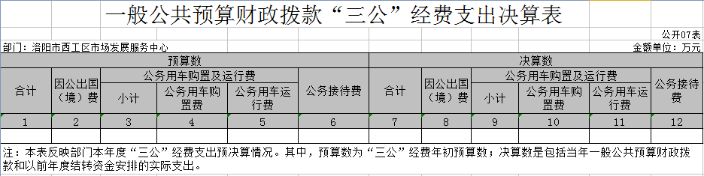

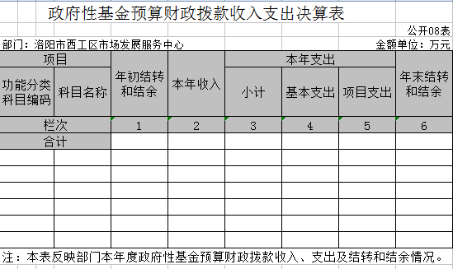

第三部分 2020 年度部门决算情况说明

一、收入支出决算总体情况说明
2020 年度收、支总计均为134.88万元。与上年度相比， 收入下降11.44万元，下降7.82%；支出减少15.51万元，下降10.31%。主要原因是2020 年继续响应中央规定节约经费开支及人员调动减少。
二、收入决算情况说明
2020 年度收入合计134.88万元，比上年度下降11.44万元，下降7.82%。其中：财政拨款收入134.88万元，占100%；事业收入 0万元，占0%；其他收入 0万元，占 0%。
三、支出决算情况说明
2020 年度支出合计134.88 万元，比上年度下降15.51万元，下降10.31%。其中：基本支出 134.88万元，占100%； 项目支出0万元，占0%。
四、财政拨款收入支出决算总体情况说明
2020 年度财政拨款收、支总计均为134.88万元，与上年度相比，财政拨款收入下降11.44万元， 下降7.82%。支出合计134.88 万元，比上年度下降15.51万元，下降10.31%。主要原因是 2020 年继续响应中央有关规定，节约经费开支及人员调动减少。
五、一般公共预算财政拨款支出决算情况说明
（一）总体情况
2020 年度一般公共预算财政拨款支出134.88万元，占本年支出合计的100%。与上年度相比，一般公共预算财政拨款支出下降15.51万元，下降10.31 %。主要原因是 2020 年压缩经费开支及人员减少。
（二）结构情况
2020 年度一般公共预算财政拨款支出134.88万元，主要用于以下方面：公共服务支出91.19万元，占67.61%；社会保障和就业（类）支出31.66万元，占23.47%；卫生健康（类）支出 4.77万元，占3.54%；住房保障（类）支出7.25万元， 占5.38%
（三）具体情况
2020 年度一般公共预算财政拨款支出年初预算为163.52万元，支出决算为134.88万元，完成年初预算的82.49%。决算数与年初预算数存在差异的主要原因是 2020 年严格落实中央八项规定节约开支及人员减少。其中：
    - 社会保障和就业支出（类）31.66万元；其中：行政事业单位养老支出25.26万元；行政单位离退休10.47万元。年初预算为 29.27万元，支出决算为31.66万元，完成年初预算的108.17%。决算数与年初预算数存在差异的主要原因是人员经费上调。
    - 医疗卫生健康支出4.77万元，年初预算为 11.6万元，支出决算为4.77万元，完成年初预算的41.12%。决算数与年初预算数存在差异的主要原因是预算数大及人员变动减少。
六、一般公共预算财政拨款基本支出决算情况说明
2020 年度一般公共预算财政拨款基本支出134.88万元。与上年度相比，减少14.97万元，下降9.99%。减少的原因是人员经费支出较上年减少16.52万元，减少11.31%；公用经费支出较上年增加1.55万元，上升40.9%。其中：
（一）人员经费129.54万元，主要包括：基本工资、津贴补贴、奖金、伙食补助费、绩效工资、机关事业单位基本养老保险缴费、职业年金缴费、职工基本医疗保险缴费、公务员医疗补助缴费、其他社会保障缴费、住房公积金、其他工资福利支出、 离休费、退休费、抚恤金、生活补助、奖励金、其他对个人和家庭的补助支出；
（二）公用经费5.34万元，主要包括：办公费、印刷费、咨询费、水费、邮电费、取暖费、物业管理费、差旅费、维修（护） 费、培训费、公务接待费、专用材料费、劳务费、委托业务费、工会经费、福利费、公务用车运行维护费、其他交通费用、其他
商品和服务支出、办公设备购置。
七、一般公共预算财政拨款“三公”经费支出决算情况说明
（一）“三公”经费财政拨款支出决算总体情况说明
2020 年度“三公”经费财政拨款支出预算为0万元，支出决算为0万元，完成预算的0%
（二）“三公”经费财政拨款支出决算具体情况说明
2020 年度“三公”经费财政拨款支出决算中，因公出国（境）
费年初预算和支出决算均为 0 万元；公务用车购置及运行费支出决算0万元，完成年初预算的0%，占 0%；公务接待费支出决算 0万元，完成年初预算的0%，占0%。具体情况如下：
    - 因公出国（境）费年初预算为 0 万元，支出决算为为 0 万

元。
    - 公务用车购置及运行费年初预算为0万元，支出决算

为0万元，完成年初预算的0%。
    - 公务接待费年初预算为0万元，支出决算为0万元， 完成年初预算的 0。
八、预算绩效情况说明
（一）绩效管理工作开展情况
为深入贯彻落实《中共洛阳市委 洛阳市人民政府关于全面实施预算绩效管理的实施意见》（洛发﹝2021﹞3 号）精神，健全绩效评价常态化机制，强化部门预算绩效管理主体责任，提高财政资金使用效益。按照《洛 阳市财政局关于开展 2020 年度市级预算绩效自评的工作通知》
（洛财效〔2021〕2 号）要求，预算时已按照文件精神进行预算项目的事前绩效评价。2020年由于我部门落实中央规定，压缩经费开支，所有支出均为人员基本支出，没有项目支出，所以没有进行项目事后绩效评价工作。
九、政府性基金预算财政拨款支出决算情况说明
2020 年度政府性基金预算财政拨款支出决算为0万元。
十、机关运行经费支出情况说明
2020 年度机关运行经费年初预算为5.18万元，支出决算数为 5.34元，完成年初预算的103.09%。决算数与年初预算数存在差异的主要原因是办公经费费用增加。
十一、政府采购支出情况说明
2020年政府采购安排0万元，其中：政府采购货物预算0万元、政府采购工程预算0万元、政府采购服务预算0万元。自 2019 年度起，部门决算填报系统较上年度取消了原有填报说明附表－《政府采购情况表》（SC06 表），故该项内容在此未作说明。
十二、国有资产占用情况说明
2020年期末，区市场发展服务中心固定资产总额29.2万元，其中，房屋建筑物26万元，车辆0万元，其中：一般公务用车0辆，执法执勤车0辆；单价50万元以上通用设备0台（套），单位价值100万元以上专用设备0台（套）。

第四部分 名词解释

一、财政拨款收入：单位从同级政府财政部门取得的财政预 算资金。
二、事业收入：事业单位开展专业业务活动及其辅助活动取 得的收入。
三、上级补助收入：事业单位从主管部门和上级单位取得的 非财政补助收入。
四、附属单位上缴收入：事业单位取得附属独立核算单位根据有关规定上缴的收入。
五、经营收入：事业单位在专业业务活动及其辅助活动之外 开展非独立核算经营活动取得的收入。
六、其他收入：单位取得的除“财政拨款收入”、“事业收入”、 “上级补助收入”、“附属单位上缴收入”、“经营收入”以外的各项收入。
七、用事业基金弥补收支差额：事业单位在当年收入不足以安排当年支出的情况下，使用以前年度积累的事业基金（事业单 位当年收支相抵后按国家规定提取、用于弥补以后年度收支差额的基金）弥补当年收支缺口的资金。
八、基本支出：为保障机构正常运转、完成日常工作任务而 发生的人员支出和公用支出。
九、项目支出：基本支出之外为完成特定行政任务和事业发 展目标所发生的支出。

十、“三公”经费：纳入同级财政预决算管理“三公”经费，指 部门使用财政拨款安排的因公出国（境）费、公务用车购置及运行费和公务接待费。其中，因公出国（境）费反映单位公务出国
（境）的国际旅费、国外城市间交通费、住宿费、伙食费、培训费、公杂费等支出；公务用车购置及运行费反映单位公务用车车 辆购置支出（含车辆购置税）及租用费、燃料费、维修费、过路 过桥费、保险费、安全奖励费用等支出；公务接待费反映单位按 规定开支的各类公务接待（含外宾接待）支出。
十一、机关运行经费：为保障行政单位（含参照公务员法管理的事业单位）运行用于购买货物和服务的各项资金，包括办公及印刷费、邮电费、差旅费、会议费、福利费、日常维修费、专用材料及一般设备购置费、办公用房水电费、办公用房取暖费、办公用房物业管理费、公务用车运行维护费以及其他费用。具体预算内容包括公用经费、离
（退）休人员公用支出、工会经费和福利费。
十二、工资福利支出：单位支付给在职职工和编制外长期聘 用人员的各类劳动报酬，以及为上述人员缴纳的各项社会保险费 等。
十三、商品和服务支出：单位购买商品和服务的支出。

十四、对个人和家庭的补助支出：单位用于对个人和家庭的 补助支出。
十五、年末结转：本年度或以前年度预算安排，已执行但尚未完成或因客观条件发生变化无法按原计划实施，需延迟到以后年度按有关规定继续使用的资金。
十六、年末结余：本年度或以前年度预算安排，已执行完毕或因客观条件发生变化无法按原预算安排实施，不需要再使用或无法按原预算安排继续使用的资金。

